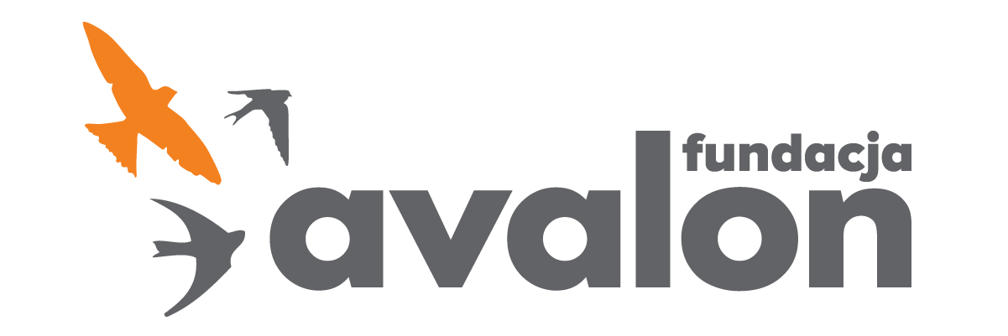

Fundacja Avalon
biuroprasowe.fundacjaavalon.pl

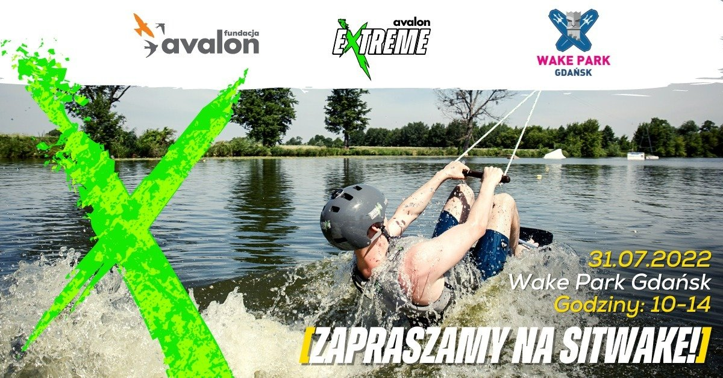

Wodne szaleństwo z Avalon Extreme w Gdańsku!

W niedzielę 31 lipca Avalon Extreme wraca do Wake Park Gdańsk na dzień otwarty z sitwake. Jakie sportowe przygody czekają na mieszkańców Trójmiasta?

Sitwake w Wake Parku Gdańsk

Po sukcesie poprzednich szkoleń sitwake’owych, już w niedzielę 31 lipca Avalon Extreme organizuje dzień otwarty pływania na sitwake’u w Wake Park Gdańsk. Miłośnicy sportów wodnych mogą spróbować swoich sił w tej widowiskowej dyscyplinie.

Sitwake to odmiana wakeboardu dla osób z niepełnosprawnościami, w której używa się deski ze specjalnie zamontowanym siedziskiem i podnóżkiem z pasem na stopy. To sport przeznaczony dla osób, które mimo swojej niepełnosprawności, mają na tyle silną górną połowę ciała, aby utrzymać drążek liny podłączonej do wyciągu.

Zapraszamy do udziału w wydarzeniu!

Już od godziny 10 na chętnych czekać będzie specjalnie przygotowany wyciąg, na którym pod okiem wykwalifikowanej kadry Wakeparku Gdańsk oraz ekipy Avalon Extreme uczestnicy wydarzenia będą mieli okazję popływać na specjalnej desce. Swoich sił w sitwake spróbować mogą zarówno osoby, które pierwszy raz będą miały styczność z tym sportem, jak i osoby, które chciałyby zwiększyć swoje umiejętności.

Zapraszamy osoby z niepełnosprawnością oraz rodziny, osoby towarzyszące, przyjaciół na dzień otwarty pływania na sitwake”u z Avalon Extreme!

Jak lato to sitwake! Tego wydarzenia nie mogło zabraknąć w naszym extremowym kalendarzu. Po raz kolejny odwiedzimy Wake Park Gdańsk, gdzie, jak zawsze czeka na nas super ekipa, wyjątkowo pozytywnych i zaangażowanych instruktorów, którzy tak jak my, chcą propagować sitwake. Po dużym zainteresowaniu szkoleniami w poprzednich latach, jestem pewna, że chętnych na wodne szaleństwa nie zabraknie i spędzimy razem świetne popołudnie ze sportowymi emocjami w tle!
Aleksandra Kogut, kierowniczka Avalon Extreme.

W ostatni lipcowy weekend ekipę Avalon Extreme będzie można spotkać na Pomorzu dwukrotnie. W sobotę 30 lipca będziemy obecni także na imprezie rowerowej Sound of Gravity w Ustce, gdzie wszyscy chętni będą mogli wziąć udział w zawodach na handbike’u i spróbować swoich sił na torze przeszkód.

Fundacja Avalon to jedna z największych polskich organizacji społecznych wspierających osoby z niepełnosprawnościami i przewlekle chore. Działająca od 2006 roku, a od 2009 roku będąca organizacją pożytku publicznego, Fundacja umożliwia wsparcia finansowe swoich podopiecznych (blisko 12 500 osób z całej Polski), a także realizuje szereg projektów mających na celu aktywizację społeczną i zmianę postrzegania niepełnosprawności.

Avalon Extreme to projekt, którego misją jest zmiana postrzegania niepełnosprawności poprzez promocję sportów ekstremalnych uprawianych przez osoby z niepełnosprawnościami. Pokazując OzN jako ludzi aktywnych, samodzielnych i odnoszących sukcesy sportowe w widowiskowych i ekstremalnych dyscyplinach, Fundacja udowadnia, że niepełnosprawność nie stoi na przeszkodzie do samorealizacji i rozwoju pasji. Niepełnosprawność nie jest słabością! Często używane potocznie określenie “niepełnosprawni” Fundacja zastępuje słowem EXTRAsprawni udowadniając, że nie ma rzeczy niemożliwych i barier nie do pokonania. Fundacja w ramach Avalon EXTREME tworzy nowe miejsca szkoleniowe i treningowe dla osób z niepełnosprawnościami, prowadzi drużyny sportowe oraz współpracuje z gronem ambasadorów popularyzujących sporty ekstremalne.

